|  |
| --- |
| **PRÉ-PROJETO 2023** |

|  |
| --- |
| NOME: Vitória Júlia Barbosa Nº 38 |
| NOME: Nº |
| TELEFONE (S): (45)920018113 |
| E-MAIL :vitoria.julia.barbosa@escola.pr.gov.br |
| CURSO: desenvolvimento de sistemas |
| TURMA: 2 ano C |

**ALUNO(s) É OBRIGATÓRIO EM ANEXO AO PRÉ-PROJETO, NO MÍNIMO UMA TELA DE INTERFACE (TELA PRINCIPAL) JUNTO AO PROJETO.**

TITULO

|  |
| --- |
| Título do projeto: MIRRA`S cosméticos |

INTRODUÇÃO

|  |
| --- |
| Projeto com o intuito de site online para finalização de curso de desenvolvimento de sistemas, no colégio técnico CEEP,  Esse projeto tem como objetivo uma loja online de produtos váriados, entre eles produtos de beleza, maquiagens, perfumes, cremes, cheiros etc. Com diversas opções de marcas e produtos, tanto feminino, masculino ou infantil, dando uma melhor expêriencia para o cliente. Sendo disponivel 24h por dia |

HIPÓTESE / SOLUÇÃO

|  |
| --- |
| Descrever os fatos que motivaram e os problemas que o mesmo irá sanar com a realização e desenvolvimento do trabalho.  O publico alvo que quero atingir é pessoas que stejam preocupadas em cuidar da beleza e aparencia física, e facilitar a locomoçã de comprar |

DISCIPLINAS ENVOLVIDAS

|  |
| --- |
| Descrição das três disciplinas.  Análise de projetos e sistemas:  Banco de dados:  Web design: |

OBJETIVO GERAL

|  |
| --- |
| Determina o que se pretende realizar para obter resposta ao problema proposto, de um ponto de vista. O objetivo geral deve ser amplo e passível de ser desmembrado em objetivos específicos. |

OBJETIVOS ESPECÍFICOS

|  |
| --- |
| Derivam do objetivo geral e apresentam as distintas ações que devem ser necessariamente desenvolvidas para o atingimento do objetivo geral. |

PROCEDIMENTOS METODOLÓGICOS

|  |
| --- |
| Descrição dos métodos e procedimentos que nortearão a busca de informações para responder o problema de pesquisa:   * Pesquisa Bibliográfica * Pesquisa de campo * Entrevista * Levantamento das necessidades |

BIBLIOGRAFIA

|  |
| --- |
| Listar os principais LIVROS a serem pesquisados. (Mínimo 03 Bibliografias para cada disciplina, preferencialmente da biblioteca do CEEP)  Usar artigos:  [Google Acadêmico](https://www.unit.br/blog/melhores-sites-para-pesquisa-academica" \l "google) [Portal da CAPES](https://www.unit.br/blog/melhores-sites-para-pesquisa-academica" \l "portal) [SciELO](https://www.unit.br/blog/melhores-sites-para-pesquisa-academica" \l "scielo) [Academia.Edu](https://www.unit.br/blog/melhores-sites-para-pesquisa-academica" \l "academia) [BDTD](https://www.unit.br/blog/melhores-sites-para-pesquisa-academica" \l "bdtd) [Science.gov](https://www.unit.br/blog/melhores-sites-para-pesquisa-academica" \l "science) [Eric](https://www.unit.br/blog/melhores-sites-para-pesquisa-academica" \l "eric) [E-Journals](https://www.unit.br/blog/melhores-sites-para-pesquisa-academica" \l "e-journals) [Redalyc](https://www.unit.br/blog/melhores-sites-para-pesquisa-academica" \l "redalyc) |

CRONOGRAMA DE ATIVIDADES

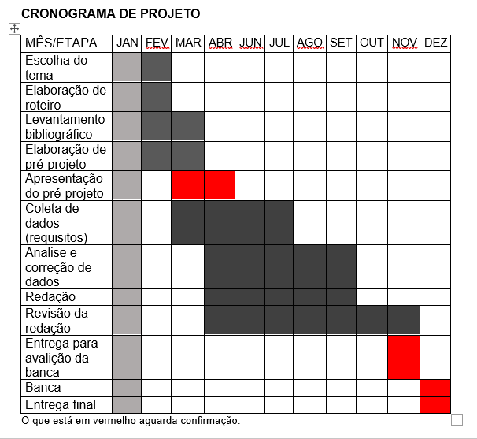

|  |  |  |
| --- | --- | --- |
| **Autorizado** | **Professor(a)** | **Data** |
| Análise de projetos e sistemas:  Banco de dados:  Web design: | **Aparecida**  **Célia**  **Reinaldo** |  |